Android 客户端程序框架部署

工程名称：BookStore
工程项目包名列表：
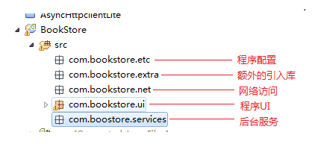
- 程序配置
主要是数据共享的部分，例如封装共享cookie的对象

- 额外的引入库
例如二维码扫描中引入的谷歌的zxing框架

- 网络访问
封装所有的访问网络的方法、对象，例如异步加载数据等

- 程序UI
程序所有UI的包目录

- 后台服务
主要负责向用户推送消息

6.主要界面的预览
（由于是重新部署的工程目录，之前写好的一些界面还没有重新部署到上来，之后会UI的总体界面会陆续补上更新）
